Mercredi 12 mars 2025 de 14h à 16h30
CULTURE ET PATRIMOINE.

RDV 14h : Hôtel de la Marine, 2 Pl. de la Concorde, 75008 Paris M° Concorde : La vie parisienne au 18ème siècle.
16h : Evaluation de la journée

HOTEL de la MARINE
Lieu RDV : 2 Place de la Concorde 75008 Paris - M° Concorde.
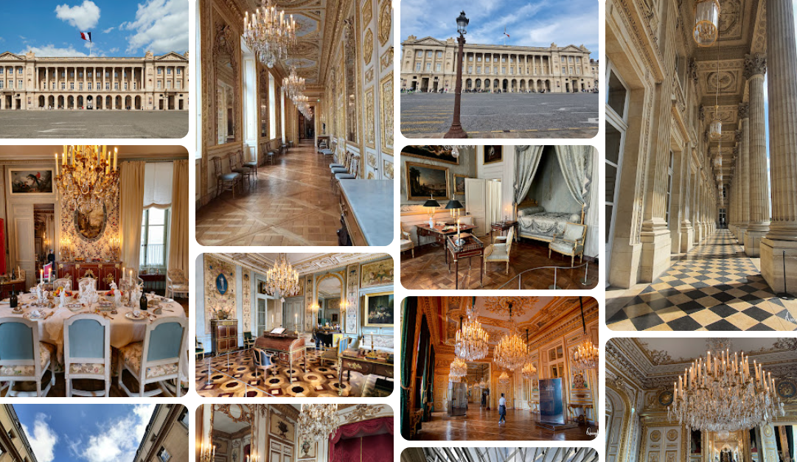

Contact : Isabelle CHARTON : Chargée de projet Logement - Culture & Mobilité :
06 07 28 12 42 ou i.charton@missionlocaledeparis.fr

